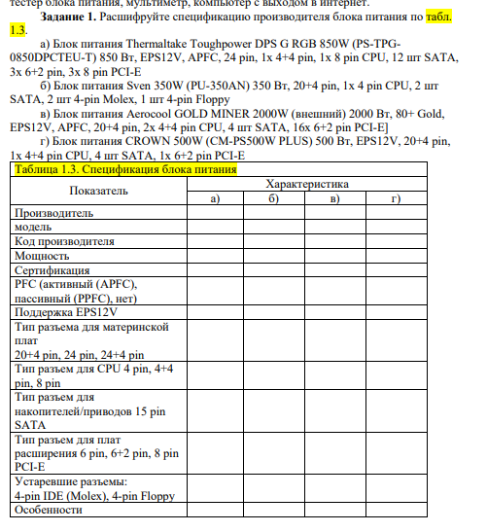
Недостающие характеристики дополните из доступных источников литературы .
Задание выполняется письменно на листке. Работу предоставить на проверку на занятиях согласно расписанию.

